教研管理系统

# 1.系统维护

## 1.1公共代码维护

### 1.1.1校区代码维护

|  |  |
| --- | --- |
| 功能描述 | 校区代码维护 |
| 数据库表 | SYS_XQ (校区) |
| 后台 | SysXqController、SysXqService、SysXqServiceImpl、IBaseHibernateDAO、BaseHibernateDAO |
| 初始化 | 调用SysXqController.getAllList()方法，从SYS_XQ (校区)中读取zt=1的各校区信息，根据校区代码升序排列显示。 |
| 点击左边任一行 | 在右边显示 |
| 添加 | 将当前状态改为添加，调用SysXqController. getXqdm(),清空右边输入框内容，将属性置为可写。 |
| 修改 | 显示修改校区代码模块，将被选中项的信息填写在右边文本框中，同时将校区代码置为可读，其它的置为可写。 |
| 删除 | 调用DmKhfsController. deleteKhfs（xqdm）方法，  将SYS_XQ（校区）中ZT置为ZT=0, 然后调用modify（）删除。 |
| 保存 | 调用SysXqController.modifyXq(sysXq)，modify（obj），将SYS_XQ（校区）中ZT置为ZT=1，更新SYS_XQ（校区）中相应的数据，并刷新页面，修改模块隐藏。 |
| 取消 | 隐藏修改模块。 |
| 导入 | 不可导入 |
| 导出 | 后台对左边列表中的数据生成EXCEL文档，并导出。 |
| 问题 | 前台修改按钮无意义 |

### 1.1.2学院代码维护

|  |  |
| --- | --- |
| 功能描述 | 学院代码维护 |
| 数据库表 | SYS_XY(学院) |
| 后台 | SysXyController |
| 初始化 | 调用SysXyController. getAllList()方法，search()方法，从SYS_XY(学院)中读取zt=1的各个学院的记录，根据学院名称升序排列显示。 |
| 添加 | 展示添加学院代码维护模块，清空右边输入框内容，将属性置为可写。 |
| 修改 | 将被选中项的信息填写在右边文本框中，同时将校区代码置为可读，其它的置为可写。 |
| 删除 | 调用SysXyController. deleteXy(xy)方法，将SYS_XY(学院)中ZT置为ZT=0，然后调用modify（）删除。 |
| 保存 | 调用SysXyController.modifyXq(sysXq)，modify（obj），将SYS_XY(学院)中ZT置为ZT=1，更新SYS_XY(学院)中相应的数据，并刷新页面，修改模块隐藏。 |
| 取消 | 隐藏修改模块。 |
| 导入 | 不可导入 |
| 导出 | 后台对左边列表中的数据生成EXCEL文档，并导出。 |

### 1.1.3专业代码维护

|  |  |
| --- | --- |
| 功能描述 | 专业代码维护 |
| 数据库表 | SYS_ZY (专业) |
| 后台 | SysZyController（专业）、SysXyController（学院） |
| 初始化 | 所属学院：调用SysXyController. getAllList()方法，search()方法，从SYS_XY(学院)中读取zt=1的各个专业代码的记录，  专业信息：调用SysZyController. getAllZyList()方法，search()方法，从SYS_ZY (专业)中读取zt=1的各个专业代码的记录，根据专业名称升序排列显示。 |
| 添加 | 展示添加专业代码维护模块，清空右边输入框内容，将属性置为可写。 |
| 修改 | 将被选中项的信息填写在右边文本框中，同时将专业代码置为可读，其它的置为可写。 |
| 删除 | 调用SysZyController. deleteZy(zydm)方法，将SYS_ZY (专业)中ZT置为ZT=0；然后调用modify（）删除。 |
| 保存 | 调用SysZyController. modifyZy (sysZy)，modify（）方法，将SYS_ZY (专业)中ZT置为ZT=1，更新SYS_ZY (专业)中相应的数据，并刷新页面，修改模块隐藏。 |
| 导入 | 不可导入 |
| 导出 | 后台对左边列表中的数据生成EXCEL文档，并导出。 |

## 1.2划子模块代码维护

### 1.2.1课程性质代码维护

|  |  |
| --- | --- |
| 功能描述 | 课程性质代码维护 |
| 数据库表 | SYS_KCXZ(课程性质) |
| 后台 | DmKcxzController（课程性质） |
| 初始化 | 调用DmKcxzController. getAllList()方法，search(hql)方法，从SYS_KCXZ(课程性质)中读取zt=1的各个课程性质的记录，根据课程性质名称升序排列显示 |
| 添加 | 展示添加课程性质代码模块，清空右边输入框内容，将属性置为可写。 |
| 修改 | 将被选中项的信息填写在右边文本框中，同时将课程性质代码置为可读，其它的置为可写。 |
| 删除 | 调用DmKcxzController. deleteKcxz (kcxzdm)方法，将SYS_ZY (专业)中ZT置为ZT=0；然后调用modify（）删除。 |
| 保存 | SYS_KCXZ(课程性质)中ZT置为ZT=1，调用DmKcxzController. checkKcxzdm (kcxzdm)，modify（）方法，更新SYS_ KCXZ (课程性质)中相应的数据，并刷新页面，修改模块隐藏。 |
| 导入 | 不可导入 |
| 导出 | 后台对左边列表中的数据生成EXCEL文档，并导出。 |

### 1.2.2课程类别代码维护

|  |  |
| --- | --- |
| 功能描述 | 课程类别代码维护 |
| 数据库表 | SYS_KCLB(课程类别） |
| 后台 | DmKclbController（课程类别） |
| 初始化 | 调用DmKclbController. getAllList()方法，search(hql)方法，从SYS_ KCLB (课程类别)中读取zt=1的各课程类别的记录，根据课程类别名称升序排列显示 |
| 添加 | 清空右边输入框内容，将属性置为可写。 |
| 修改 | 将被选中项的信息填写在右边文本框中，同时将课程类别代码置为可读，其它的置为可写。 |
| 删除 | 调用DmKclbController. deleteKclb (dmKclb)方法，将SYS_ KCLB (课程类别)中ZT置为ZT=0；然后调用modify（）删除。 |
| 保存 | 调用DmKclbController. modifyKclb (dmKclb)，modify（），将SYS_ KCLB (课程类别)中ZT置为ZT=1，更新SYS_ KCLB (课程类别)中相应的数据，并刷新页面，修改模块隐藏。 |
| 导入 | 不可导入 |
| 导出 | 后台对左边列表中的数据生成EXCEL文档，并导出。 |

### 1.2.3学科类别代码维护

|  |  |
| --- | --- |
| 功能描述 | 学科类别代码维护 |
| 数据库表 | SYS_XKLB(学科类别） |
| 后台 | DmXklbController(学科类别) |
| 初始化 | 调用DmKclbController. getAllList()方法，search()方法，从SYS_ XKLB (学科类别)中读取zt=1的各学科类别的记录，根据学科类别代码升序排列显示 |
| 添加 | 清空右边输入框内容，将属性置为可写。 |
| 修改 | 将被选中项的信息填写在右边文本框中，同时将学科类别代码置为可读，其它的置为可写。 |
| 删除 | 调用DmXklbController. deleteXklb (sysXklb)方法，将SYS_ XKLB (学科类别)中ZT置为ZT=0；然后调用modify（）删除。 |
| 提交 | 调用DmXklbController. modifyXklb (sysXklb)，modify（），将SYS_ XKLB (学科类别)中ZT置为ZT=1，更新SYS_ XKLB (学科类别)中相应的数据，并刷新页面，修改模块隐藏。 |
| 导入 | 不可导入 |
| 导出 | 后台对左边列表中的数据生成EXCEL文档，并导出。 |

### 1.2.4选修课程归属代码维护

|  |  |
| --- | --- |
| 功能描述 | 选修课归属代码维护 |
| 数据库表 | SYS_XXGS(选修课归属） |
| 后台 | JyXxgsController（选修课程） |
| 初始化 | 调用JyXxgsController. getAllList()方法，dao.search()方法，从SYS_ XXGS (选修课归属）中读取zt=1的选修课程归属代码的记录，根据选课归属代码升序排列显示 |
| 添加 | 清空右边输入框内容，将属性置为可写。 |
| 修改 | 将被选中项的信息填写在右边文本框中，同时将选修课归属代码置为可读，其它的置为可写。 |
| 删除 | 调用JyXxgsController. deleteXxgs (xxgsdm)方法，将SYS_XXGS(选修课归属）中ZT置为ZT=0；然后调用dao.modify（）方法删除。 |
| 保存 | 调用JyXxgsController. modifyXxgs (jyXxgs)，dao.modify（）方法，将SYS_XXGS(选修课归属）中ZT置为ZT=1，更新SYS_XXGS(选修课归属）中相应的数据，并刷新页面，修改模块隐藏。 |
| 导入 | 不可导入 |
| 导出 | 后台对左边列表中的数据生成EXCEL文档，并导出。 |

### 1.2.5考核方式代码维护

|  |  |
| --- | --- |
| 功能描述 | 考核方式代码维护 |
| 数据库表 | SYS_KHFS(考核方式） |
| 后台 | DmKhfsController（考核方式） |
| 初始化 | 调用DmKhfsController. getAllList()方法，dao.search()方法，从SYS_KHFS(考核方式）中读取zt=1的考核方式代码的记录，根据考核方式代码升序排列显示 |
| 添加 | 清空右边输入框内容，将属性置为可写。 |
| 修改 | 将被选中项的信息填写在右边文本框中，同时将考核方式代码置为可读，其它的置为可写。 |
| 删除 | 调用DmKhfsController. deleteKhfs (khfs)方法，将SYS_KHFS(考核方式）中ZT置为ZT=0；然后调用dao.modify（）方法删除。 |
| 保存 | 调用DmKhfsController. ModifyKhfs(sysKhfs)，dao.modify（）方法，将SYS_KHFS(考核方式）中ZT置为ZT=1，更新SYS_KHFS(考核方式）中相应的数据，并刷新页面，修改模块隐藏 |
| 导入 | 不可导入 |
| 导出 | 后台对左边列表中的数据生成EXCEL文档，并导出。 |

# 2.专业信息

## 2.1 专业信息管理

1. 首次进入页面

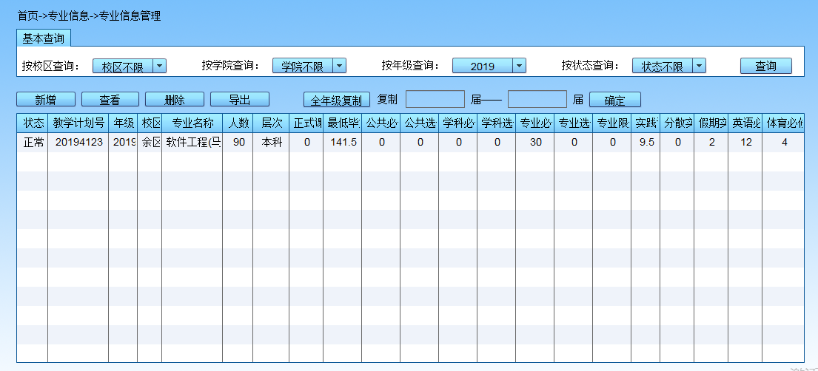

加载首页时所作的操作

|  |  |
| --- | --- |
| 功能描述 | 专业信息查询加载时的初始化 |
| 数据库表 | SYS_XY(学院) 、SYS_XQ(校区)、JY_ZYXX (专业信息)、SYS_ZY(专业) |
| 调用服务端方法 | com.controls.SysXyController public List<SysXy> getAllList() { }  com.controls.SysXqController public List<SysXq> getAllList() { }  com.controls.JyZyxxController public List<JyZyxx> getAllList() { } |
| 初始化 | 根据SYS_XQ、SYS_XY初始化下拉列表，学年和状态在前端生成的。  //初始化表格  if(!zyxxcxtj.data.validater){Zyxx.getAllList();}else{//判断查询条件，没有就初始化所有数据，否则按zyxxcxtj提供的数据初始化查询数据}  对于每列中的状态和校区定义了labelFunction将数据库中获得的数值转换为汉字  ！！项目中固定了两个校区的值---是错误的，没有鉴湖。建议从数据库表中获取该字段。  专业和层次中取值是通过sysZy.zymc和sysZy.cc取得的，在服务端进行的转换吗(id->value) |
| 点击事件 | itemClick定义了点击每一条专业信息，都会将jnj.text = dg.selectedItem.nj;即被复制的年级  headerRelease定义了点击每列的头会发生的事情，将表中数据按该列升序或降序排列 |
| Button事件 | 新增的click事件是new_clickHandler()，跳转到另一个页面zyxx/zyxxA.swf  查看的click事件是navigatorToPage()，获取表格中选择的项的id，没有选中就不操作(给出提示)，否则，记录序号相关信息，跳转到修改信息页面zyxx/zyxxX.swf  删除的click事件，判断是否选中信息，否则给出提示。判断状态为0则是已经删除了的。最后判断确定删除的的对话框。删除后将删除的项从现实列表中移除  导出的click事件是exportToExcel2();直接在mxml中处理excel表的保存。数据通过页面中已获取的数据进行处理（所以这里不需要数据库的查询操作）。 |

1. 专业信息查询

|  |  |
| --- | --- |
| 功能描述 | 专业信息查询加载时的初始化 |
| 数据库表 | SYS_XY(学院) 、SYS_XQ(校区)、JY_ZYXX (专业信息)、SYS_ZY(专业) |
| 调用服务端方法 | JyZyxxController public List<JyZyxx> search(String xydm, String xqdm, String nj) {}  JyZyxxController public List<JyZyxx> search(String xydm, String xqdm, String nj, String ZT) {} |
| button—search()事件 | 在每个下拉框内容改变时，已经改变了这些全局变量  ZyxxController.search(xydm,xqdm,nj,ZT);  //保存查询条件 zyxxcxtj.clear() //会记录查询的参数，在下次进入时加载默认上次数据。 |
| 查询结果的显示 | 查询无结果时，只用处理JWXT.JY_ZYXX  查询有结果时，需要处理键值显示问题JWXT.SYS_ZY、JWXT.DM_XKLB |

1. 详细页面查询与修改

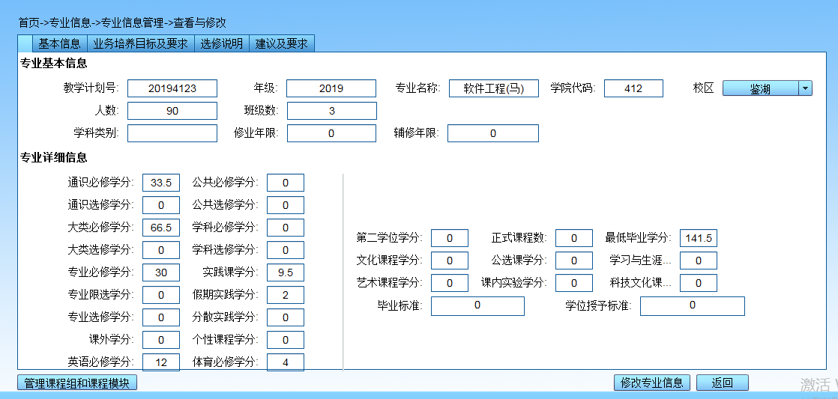

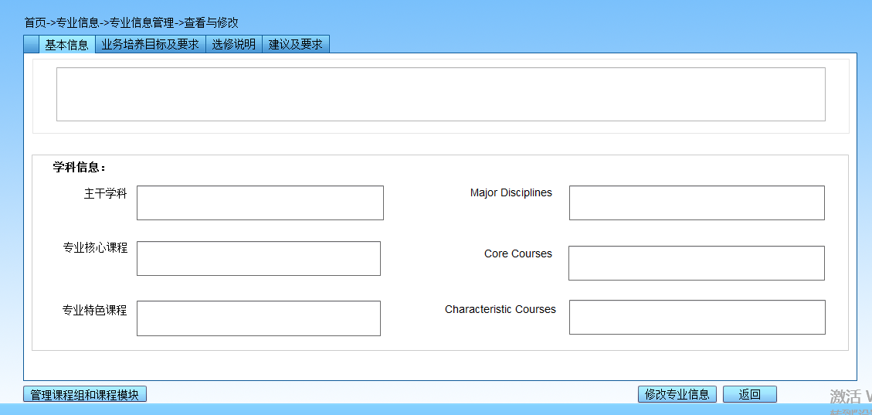

|  |  |
| --- | --- |
| 功能描述 | 查看某一具体专业信息 |
| 数据库表 | SYS_ZYXX(专业信息表)、JY_PYJHYQ (培养计划表) 、JWXT.SYS_XQ(校区)  选择某行专业信息点击查看后JWXT.SYS_ZY、JWXT.DM_XKLB |
| 调用服务端方法 | com.controls.JyZyxxController public JyZyxx getZyxxListByjxjhh(String id) {}  com.controls.SysXqController 略  com.controls.JyPyjhyqController public JyPyjhyq getPyjhyqByJxjhh(String jxjhh) {}  com.controls.JyPyjhyqController public void modifyPyjhyq(JyPyjhyq jyPyjhyq) {}  com.controls.JyZyxxController public void modifyZyxx(JyZyxx jyZyxx) {} |
| 初始化 | 获取校区代码列表后的处理结果processResultXq(){1.显示列表，2定位显示项} |
| Button事件 | 管理课程组和课程模块的new KCZMC();//打开新的窗口  修改培养计划的JyPyjhyqController.modifyPyjhyq(showJyPyjhyq);  Alert.show("修改成功！");  修改专业信息的ZyxxController2.modifyZyxx(jyZyxx);  Alert.show("修改成功！","提示",1,this,CHandler3);//提示修改成功  修改成功后判断查询结果是否还有下一条,有跳到下一条的修改页面  返回，返回到主界面 |
| 修改专业信息 | 将页面内容更新到SYS_ZYXX中，同时更新SYS_BYSH(毕业审核)表中对应的选项。  点击修改专业信息后：update JWXT.JY_ZYXX |
| 修改培养计划 | 【未发现】 |

1. 专业信息的删除（逻辑上的）

维护存在于数据库中的专业信息，主要提供修改和删除功能，对于删除功能只提供逻辑上的删除。

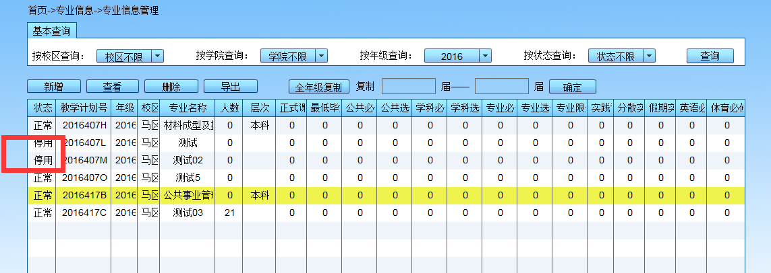

|  |  |
| --- | --- |
| 功能描述 | 专业信息的删除 |
| 数据库表 | JY_PYJHKCXXB、JY_PYJHKCXX、JY_PYJHYQ、JY_ZYXX |
| 调用服务端方法 | JyZyxxController // * 逻辑删除专业信息，及，其他的相关数据  public void deleteZyxx(String jxjhh) {  jyPyjhkcxxbService.delJyPyjhkcxxbByJxjhh(jxjhh);  jyPyjhkcxxService.delJyPyjhkcxxByJxjhh(jxjhh);  jyPyjhyqService.delAJyPyjhyq(jxjhh);  jyZyxxService.deleteZyxx(jxjhh);  }" |
| 删除 | 依次更改上述关联表的关联信息，最后才是修改ZYXX的state |

1. 专业信息添加

每学年有新生入校，根据相关条件录入专业信息，并提供直接复制往年专业信息的功能。

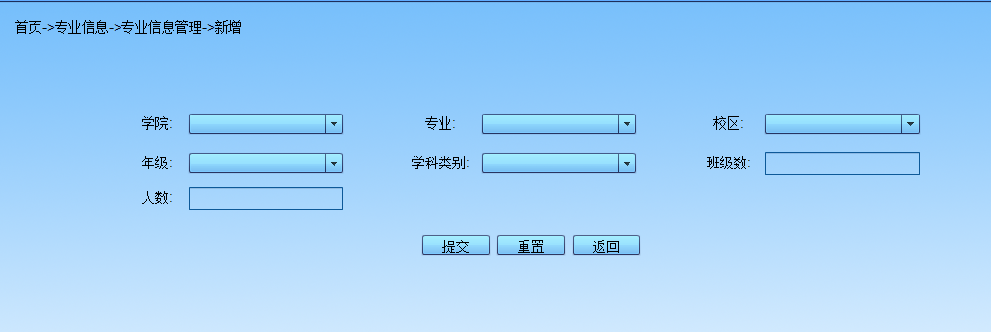

|  |  |
| --- | --- |
| 功能描述 | 专业信息的增加 |
| 数据库表 | SYS_XY(学院) 、SYS_XQ(校区)、SYS_ZY(专业)、DM_XKLB(学科类别)、JY_ZYXX(专业信息)、JY_PYJHYQ（培养计划表） |
| 调用服务端方法 | SysXyController getAllList();  SysXqController getAllList();  DmXklbController public List<DmXklb> getAllList() {}  SysZyController public List<SysZy> getzyListByXydm(String id) {}  JyZyxxController 检查是否有状态为1的相应zyxxpublic String checkJxjhh(String jxjhh) {}  JyZyxxController 添加或覆盖public void addZyxx(JyZyxx jyZyxx) {}  JyPyjhyqController zydm---jxjhh修改public void addPyjhyqInfo(JyPyjhyq jyPyjhyq, String zydm) { } |
| 具体操作 | 进入增加专业信息页面后，并选择年级，根据学院选择要增加的专业  //【未实现，包含培养计划的同步复制，现在添加的是只有内容的培养计划项】系统从SYS_ZYXX中读取上一届相同专业的学科类别、校区、班级数、人数、任务。在填充完内容之后，产生新的教学计划号，生成规则是年级+专业代码，如20081442表示2008级1442专业。【计划号的产出规则可能变化】 |
| 初始化 | XyController.getAllList();  XqController.getAllList();  XklbController.getAllList(); 数据处理的的结果都是将数据绑定到指定位置  xn.dataProvider=xnList; //初始化学年 |
| 下拉框选项改变 | 改变下拉框发生的事情  改变学院选项，根据学院获取对应的专业信息ZyController.getzyListByxydm(xydm); |
| 提交 | 有重置按钮  提交按键的=>生成教学计划号并判断否存在  var str:String=xn.selectedItem.label+zy.selectedItem.zydm;  checkZyxxController.checkJxjhh(str);  判断专业信息是否已存在，存在给出提示，否则（重要！！！！！！！！！！！！！！！！！！！！！！！！！！！！！）  m_pyjhzwmc = sysZy.zymc+nj+"级培养计划";  ZyxxController.addZyxx(jyZyxx); //添加成功后，返回的处理函数什么都不做  //这里做了两个操作------添加专业信息和添加培养方案 |
| 取消 | 回到初始状态，只保留年级、学科类别、学院的数据，其它的都置空 |

1. 提供专业信息复制功能

仅复制了专业信息的表，未复制培养计划的表。

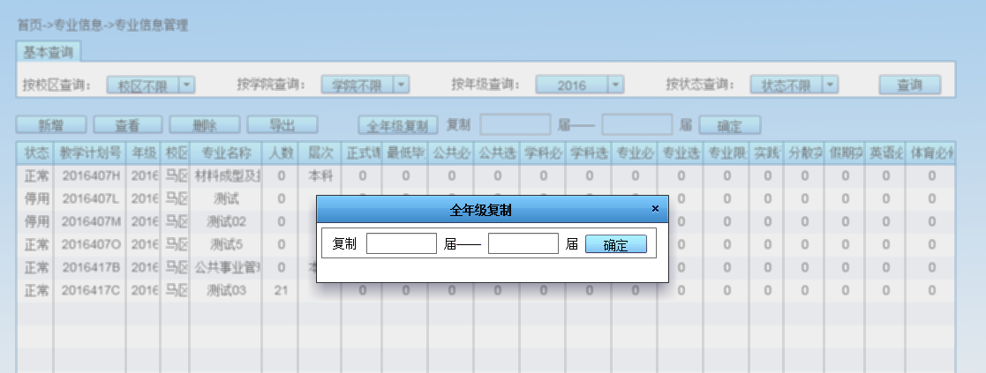

|  |  |
| --- | --- |
| 功能描述 | 专业信息的复制 |
| 数据库表 | JY_ZYXX(专业信息表) |
| 调用服务端方法 | JyZyxxController public void copy(String Jnj, String Xnj, String jxjhh) {}  JyZyxxController public void copyAll(String Jnj, String Xnj) {}"全年级复制 |
| 复制整个年级信息 | 弹出一个新的窗口copyZyxx.mxml的文件  复制的处理函数copyZyxxCtroller.copyAll(Jnj,Xnj);复制成功提示是否继续复制？ |
| 复制单条专业信息 | 判断源和目的是否都存在，存在的话执行copyZyxxCtroller.copy(Jnj,Xnj,jxjhh)复制专业信息。Alert.show("复制成功！");更新显示的信息 |

1. 导出功能

导出查询的列表，前端的处理（选择开发工具的限制）

1. 课程组和课程模块管理

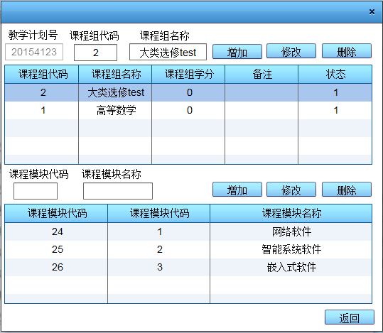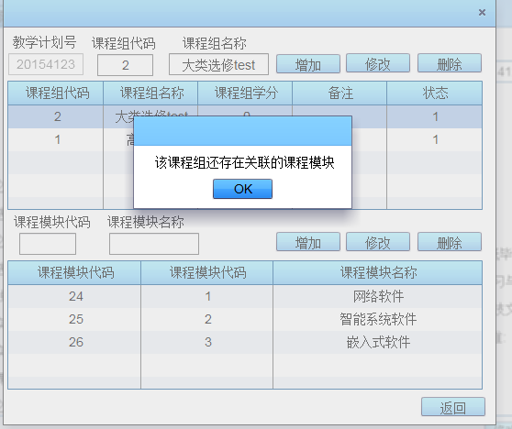

|  |  |
| --- | --- |
| 功能描述 | 管理课程组和课程模块 |
| 数据库表 | JY_KCZ、JY_KCMK、JY_PYJHKCXX |
| 调用服务端方法 | com.controls.JyKczController public List<JyKcz> getAllListByjxjhh(String zydm) {}  com.controls.JyKcmkController public List<JyKcmk> getAllListByKCZID(int kczid) {}  com.controls.JyKczController public void addAkcz(JyKcz obj) {}  com.controls.JyKczController public void modAkcz(JyKcz obj) {}  com.controls.JyKczController public void deleteMse(JyKcz jyKcz) {}  com.controls.JyKcmkController// 更改课程模块 public void modAkcmk(JyKcmk jyKcmk) {}  com.controls.JyKcmkController 同上2  com.controls.JyKcmkController//添加课程模块public void addAkcmk(JyKcmk jyKcmk) {}  com.controls.JyKcmkController public boolean hasKc(JyKcmk kcmk) {}  com.controls.JyKcmkController public void delAkcmk(JyKcmk jyKcmk) {} |
| 初始化 | 初始化教学计划号后initkczController.getAllListByjxjhh(kcz_jxjhh);  设置第1个框内的数据并添加事件监听  dg.addEventListener(MouseEvent.CLICK, searchKCMK);  点击第一个表格数据项时  dg0.dataProvider = kcmkList;//设置第二个表格内的数据。 |
| Button的处理 | 课程组的增加、修改、删除三个按钮  增加=>验证值正确，之后刷新页面  修改=>有选中的项，修改后刷新  删除=>选中课程且没有关联的课程模块，在前端判断（已经获取了所有的关联课程模块）  课程模块的增加、修改、删除三个按钮  修改=>选择要修改的课程模块，更新第二个表格的数据  增加=>验证信息，刷新第二个表格  删除=>选中内容、判断模块内的关联课程，刷新  返回，取消该弹出框 |
| 增加课程组（失败） | select max(ID) from JY_KCZ  JWXT.JY_KCZ |
| 点击课程组 | 点击已存在的课程组项（会列出对应的课程模块） |
| 课程组修改 | update JWXT.JY_KCZ |
| 删除课程组 | 删除课程组需要检测下面有否课程模块 |
| 课程模块增加（失败） | select max(ID) from JY_KCMK  JWXT.JY_KCMK/JWXT.JY_KCZ |
| 课程模块修改 | update JWXT.JY_KCMK |
| 课程模块删除 | JWXT.JY_PYJHKCXX  update JWXT.JY_KCMK  JWXT.JY_KCMK  JWXT.JY |

1. 生成毕业审核信息表（修改专业信息时处理吗？）

为学籍办提供毕业审核最低分数线的数据，存放在表SYS_BYSH中。

1. 在首页加载列表中，项目中固定了两个校区的值---是错误的，没有鉴湖。建议从数据库表中获取该字段。

2. 键值转换的问题，在前端，还是封装到service中

3. 修改培养计划的部分注释掉了，是否还需要实现。去掉注释可以正常的进行修改【服务端会报错，待处理。此处使用connection进行连接的---------------------------两种修改方式都有】。

5. //【未实现，包含培养计划的同步复制，现在添加的是只有内容的培养计划项】系统从SYS_ZYXX中读取上一届相同专业的学科类别、校区、班级数、人数、任务。在填充完内容之后，产生新的教学计划号，生成规则是年级+专业代码，如20081442表示2008级1442专业。【计划号的产出规则可能变化】

6. 课程组和课程模块无法添加

前端中涉及到的excel表等问题，通过其他方式可能实现起来可能有问题（权限问题）

优化，解决问题，写文档。

从前端到后台的函数接口函数名

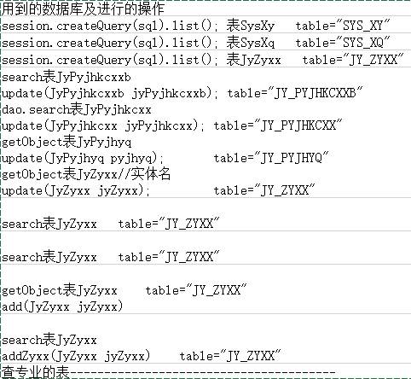

# 3 课程库

## 3.1 课程库管理

对课程进行增删改查

### 3.1.1 课程查询

根据相关条件查询课程信息，可以是模糊查询，查询出一系列的课程，形成课程列表

|  |  |
| --- | --- |
| 功能描述 | 课程查询 |
| 数据库表 | SYS_KC(课程表)、SYS_KCLB(课程类别表)、SYS_XY(学院)、  SYS_X（系表）、JY_PYJHKCXX(培养计划课程信息表)、JY_TSXXPY(通识选修表) |
| 初始化 | 获取全部课程信息 SysKcController.getAllList() |
| 具体操作 | 用户选择要查询的字段、运算符以及输入查询字段的值，若查询的条件的有多个，选择逻辑运算符  查询字段：课程代码、课程名称、课程性质、课程类别、总学时、学分  运算符：like、=、>、<  查询字段的值：用户输入查询条件  逻辑运算符（针对多个查询条件）：与、或  增加条件：增加查询条件  清除条件：清除查询条件 |
| 选中 | 1. 直接从选中项的对象中获取课程英文名称、课程简介、课程英文简介、需要与目的、主要参考书、课程状态。 2. 从选中项的对象中获取学院代码(xydm): 3. 若学院代码为null，通过系代码(xdm)获取开课部门名称SysXController.getxyByxdm(xdm) 4. 若学院代码不为null，通过学院代码(xydm)获取开课部门名称SysXYController.getXymcById(xydm) |
| 条件查询 | 根据用户选择的不同的条件生成不同的hql语句，通过hql查询课程 SysKcController.kcSearch(hql) |
| 导出课程 | 将查询的课程信息导出到Excel表格 |
| 导入课程简介 | 将Excel表格中课程信息导入到数据库  ExcelController.importKcjj(path)  ExcelTools.getKcjjList(path)读取Excel中的数据(每一行包括课程代码和课程简介)，封装到集合中 |
| 弃用 | 弃用课程列表中被选中(获取选中的课程代码kcdm)的课程，将课程对象的Sfqy(是否弃用)设置为0  sysKcController.depKc(Kcdm) |
| 删除 | 将课程列表中被选中的(获取选中的课程代码kcdm)某课程逻辑删除（课程状态改为0）   1. 若该课程代码对应的培养计划和通识选修培养都为null，则将课程逻辑删除（课程状态Zt改为0）。 2. 若该课程代码对应的培养计划或通识选修培养不为null，则该课程不能被删除   sysKcController.chackKc(kcdm) |

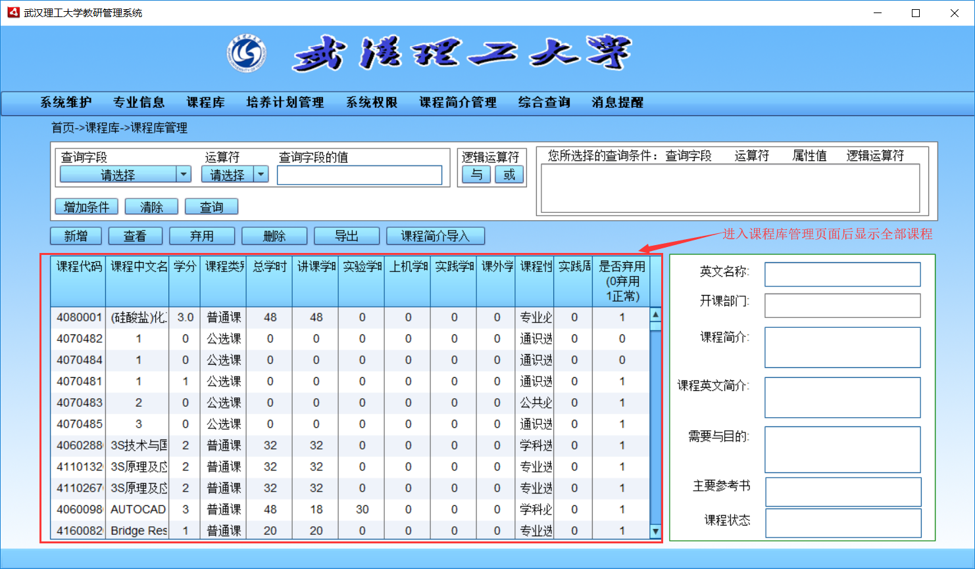

课程库管理界面(kckManage.mxml)

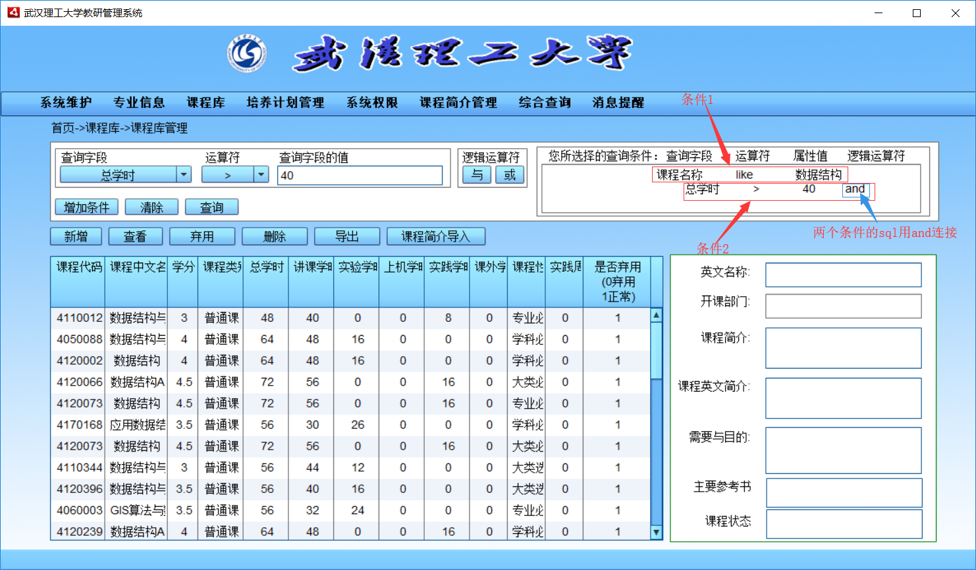

条件查询界面(kckManage.mxml)

### 3.1.2 新增课程

教研办往课程库中添加新的课程，主要工作是填写课程相关信息。

|  |  |
| --- | --- |
| 功能描述 | 新增课程 |
| 数据库表 | SYS_KC(课程表)、SYS_KCLB(课程类别表)、SYS_XY(学院)、SYS_KCXZ(课程性质) |
| 具体操作 | 进入课程添加页面后，按照要求填写相应的信息，页面内容必须都得填写，方可提交，对于课程类别如果为公选课，就必须填写选修归属，对于其它的就不需要。 |
| 初始化 | 从后台获取数据并填充三个下拉框  SysXyController.getAllList() 获取学院列表  DmKclbController.getAllList() 获取课程类别列表  DmKcxzController.getAllList() 获取课程性质列表 |
| 课程代码 | 在下拉框中选中某学院后，通过学院代码获取按照规则生成的课程代码的前七位数。  SysKcController.recommendBydm("dm",xydm)  “+”前面是按照规则生成课程代码，规则是：前4位是学院代码，中间3位是学院内部课程代码，从001开始递增，具体做法是从SYS_KC中查找该学院开的课，找出最大的KCDM，然后取KCDM前7位，转换成数字之后加1，再转换成字符串，显示在文本框中就可以了。“+”后面的框中内容为可手写的3位数字。 |
| 提交 | 对页面上的数据进行合法性的检查，主要包括课程代码位数必须是10位，并且都是数字，学分、总学时、理论学时、上机学时都为数字。将填写的数据保存到到对象中，并提交到数据库  SysKcController.addKecheng(kc) |
| 重置 | 清除填写的信息 |
| 返回 | 返回到上一界面 |

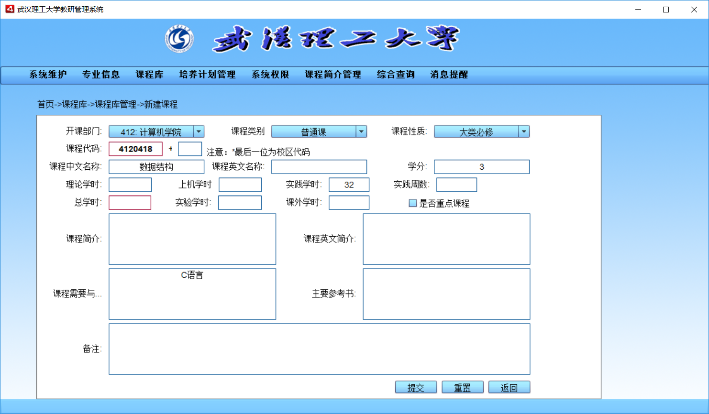

新增课程信息(kcA.mxml)

### 3.1.3 修改课程信息(查看)

显示课程的详细信息，可以修改课程的信息

|  |  |
| --- | --- |
| 功能描述 | 修改课程(查看) |
| 数据库表 | SYS_KC(课程表)、SYS_KCLB(课程类别表)、SYS_XXGS(选修归属)、JY_PYJHKCXX(培养计划课程信息表)、JY_TSXXPY(通识选修表) |
| 具体操作 | 进入课程修改界面，课程信息被初始化在界面上，可以修改课程信息，修改后提交即可 |
| 初始化 | 检查所选的课程信息能否被全部修改  SysKcController.xgcheckKc(kcdm,pyObj,tsObj)  1.能被全部修改 （该课程代码对应的培养计划或通识选修培养为null）  2.只有部分信息可以被修改，课程代码和选修归属不能被修改  通过课程代码获取全部课程信息，并初始化界面  SysKcController.getKcById(number)  初始化三个下拉框  DmKclbController.getAllList() 获取课程类别列表  DmKcxzController.getAllList() 获取课程性质列表  JyXxgsController.getAllList() 获取选修归属列表 |
| 提交 | 修改课程信息后提交修改结果  SysKcController.modify(o) |
| 返回 | 返回到上一界面 |

## 3.2 课程库变更管理

按相关条件进行查询课程变更情况，并进行管理

|  |  |
| --- | --- |
| 功能描述 | 课程库变更管理 |
| 数据库表 | SYS_KC(课程表)、SYS_XY(学院)、SYS_X（系表） |
| 具体操作 | 进入课程库变更管理界面后，选择学院（得到学院代码xydm）、填写课程中文名称（kczwmc）查询课程  SysKcController.getKcListforbg(xydm,kczwmc,state)  state默认为0 |
| 初始化 | 获取学院数据，填充下拉框  SysXyController.getAllList() 获取学院列表 |
| 学院新建 | 选中某一学院（得到学院代码），查看学院新建的课程  SysKcController.getKcListforbg(xydm,input_text.text,state); state=1 |
| 学院修改 | 选中某一学院，查看学院修改过的课程，可以对比新旧课程信息  SysKcController.getKcListforbg(xydm,input_text.text,state); state=2 |
| 选中 | 1. 直接从选中项的对象中获取课程英文名称、课程简介、课程英文简介、需要与目的、主要参考书、课程状态。  2. 从选中项的对象中获取学院代码(xydm):   1. 若学院代码为null，通过系代码(xdm)获取开课部门名称SysXController.getxyByxdm(xdm) 2. 若学院代码不为null，通过学院代码(xydm)获取开课部门名称SysXYController.getXymcById(xydm) |
| 通过 | 获取选中的课程的对象，通过课程变更请求，将课程状态设为1  SysKcController.passforkcsh (syskc) |
| 拒绝 | 获取选中的课程的对象，拒绝课程变更请求，删除该课程  SysKcController.del (syskc) |

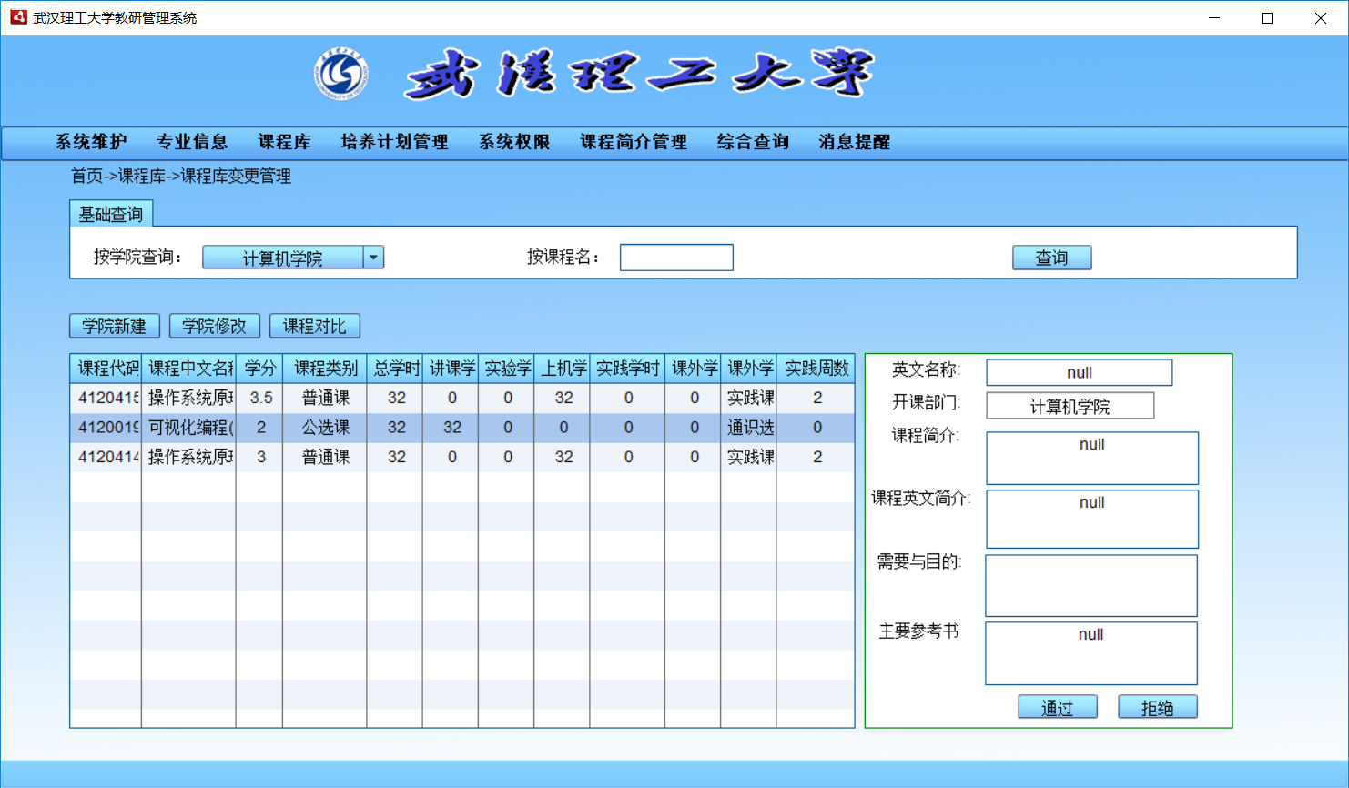

课程库变更管理(kcbg.mxml)

## 3.3 高低学分课程对照

提供关联高低学分课程的功能，可以进行增删改查。

|  |  |
| --- | --- |
| 高低学分课程 | 高低学分对照 |
| 数据库表 | JY_GDXFDZ(高低学分对照表)、SYS_KC(课程表) |
| 查询 | 进入高低学分课程对照界面后，按课程名称查询高低学分对照信息  JyGdxfdzController.search(kcmc_mh) |
| 增加 | 新增某课程高低学分对照,先查询要对照的两门课程的信息  1．通过课程代码查询课程信息,并填充界面  SysKcController.getKcById(kcdm)  2 . 按课程中文名称模糊查询课程信息,并填充界面  SysKcController.getMHKcList(1，text) 1:按课程中文名称  提交课程对照  JyGdxfdzController. addGdfxdz(addobj) |
| 删除 | 删除某课程的课程高低学分对照,将对照信息置为null  JyGdxfdzController.clearDZ(jyGdxfdz) |
| 导出 | 高低学分对照信息导出到Excel |

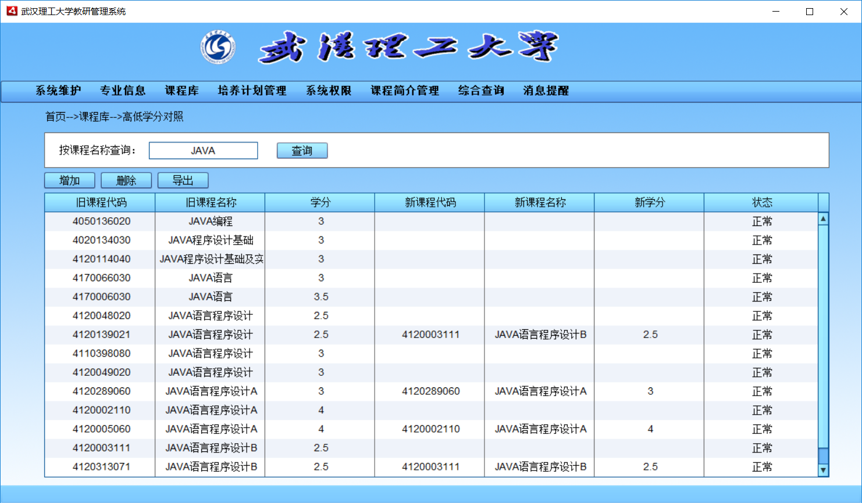

高低学分对照信息(gdxfdz.mxml)

# 4.培养计划管理

## 专业培养计划管理

### 4.1.1专业培养计划制定

发消息通知学院制定培养计划

|  |  |
| --- | --- |
| 功能描述 | 专业培养计划制定 |
| 数据库表 | JY_XXTX(消息提醒)、SYS_XY(学院) |
| 后台接口 | JyXxtxController(消息提醒)、SysXyController(学院) |
| 初始化 | 调用SysXyController.getAllList(),从SYS_XY中读取ZT=1的各个学院的记录，按照学院简称XYMC字段升序排列得到结果，在客户端上显示这些学院的选择框。 |
| 发送 | 调用JyXxtxController.addXxtx(),将消息和选中的学院列表作为参数，将添加到数据库JY_XXTX中，FSNR以“专业培养计划开始制定，请注意！\r”开头，后接编辑的消息内容，FSF填写“教研办”，FSSJ通过获取系统时间来填充，JSF为各个学院的名称，ZT=1。 |
| 重置 | 将页面内容恢复到初始状态 |

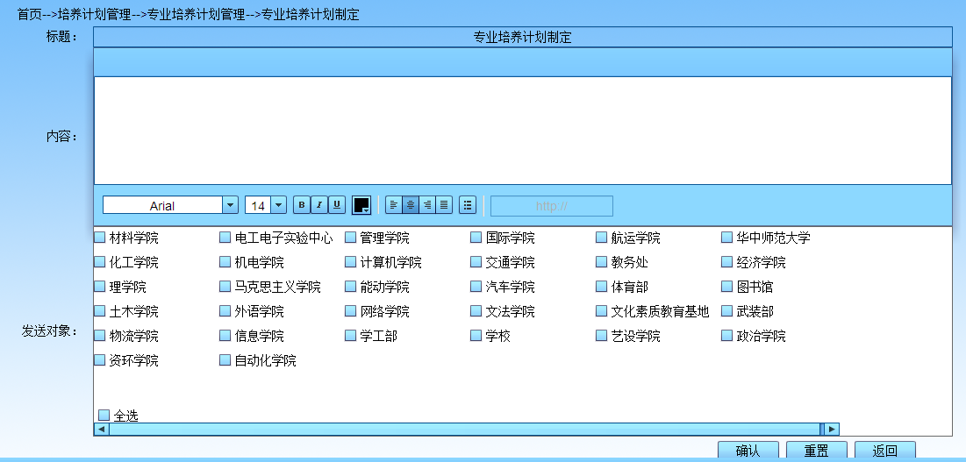

### 4.1.2专业培养计划查询

根据相关条件查询培养计划

|  |  |  |
| --- | --- | --- |
| 功能描述 | 专业培养计划查询 | |
| 数据库表 | SYS_ZY (专业)、SYS_XY(学院)、DM_XKLB(学科类别)、JY_ZYXX(专业信息)、JY_PYJHYQ(培养计划要求) | |
| 后台接口 | SysXyController(学院)、SysZyController(专业)，JyPyjhyqController(培养计划要求) | |
| 初始化 | 初始化学院 | 请求调用SysXyController.getAllList()，该接口调用服务层SysXyService.getAllList()，数据层访问了表SYS_XY，获取所有状态字段ZT=1的记录，按照学院简称XYMC字段升序排列返回结果列表，填充学院下拉框选项。 |
| 初始化专业 | 请求调用SysZyController.getAllZyList()，该接口调用SysZyService.getAllZyList()，数据层访问了表SYS_ZY，获取所有状态字段ZT!=0的记录，按照专业简称ZYMC字段升序排列返回结果，填充专业下拉框选项。 |
| 初始化年级 | 客户端获取系统时间，得到年份，将当前至2002年的年份填充到年份下拉框选项 |
| 查询 | 请求调用JyPyjhyqController.search(),参数为学院代码xydm、专业代码zydm、年级nj,接口调用JyPyjhyqService().search(),访问了表SYS_ZY、DM_XKLB、JY_PYJHYQ,获取所有符合查询条件xydm、zydm、nj并且状态ZT=3或ZT=6、ZT=5、ZT=4、ZT=1的记录，将结果按教学计划号JXJHH的降序排列返回结果，显示在客户端列表中。 | |
| 保存上次查询 | 在进行查询操作时就将查询条件保存在了本地，当用户再次进入该功能模块时，从本地取出查询条件数据   |  |  | | --- | --- | | 本地有有效数据 | 下拉列表当前条件项显示取出的条件，并使用本条件进行一次查询操作 | | 本地无有效数据 | 下拉列表显示不限条件，请求调用JyPyjhyqContoller.getZt1356List()，获取前面11个专业培养计划记录，调用服务层JyPyjhyqService.getZt1356List(),访问SYS_ZY、DM_XKLB、JY_PYJHYQ，获取状态ZT=1或ZT=3、ZT=4、ZT=5、ZT=6的前11条记录，按教学计划号JXJHH降序排列返回结果，显示在客户端的列表中。 | | |

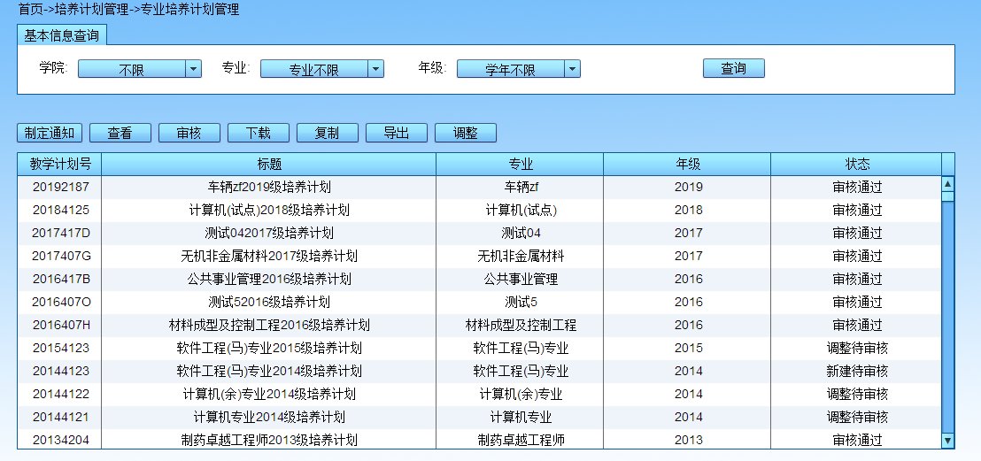

### 4.1.3查看培养计划

在查询出的培养计划列表中选中一条培养计划，查看其相关信息

|  |  |  |
| --- | --- | --- |
| 功能描述 | 查看培养计划 | |
| 数据库表 | SYS_ZY (专业)、SYS_XY(学院)、DM_XKLB(学科类别)、JY_ZYXX(专业信息)、JY_PYJHYQ(培养计划要求)、SYS_KC(课程)、JY_PYJHKCXX(培养计划课程信息)、JY_ZYFX(专业方向)、JY_XXTX(消息提醒) | |
| 后台接口 | SysXyController(学院)、SysZyController(专业)，SysKcController(课程)、JyPyjhyqController(培养计划要求)、JyPyjhkcxxController(培养计划课程信息)、JyXxtxController(消息提醒)、JyZyfxController(专业方向)、ExportToExcelController(导出excel)、DmkhfsController(考核方式) | |
| 初始化 | 初始化学期 | 代码里写死10个学期，填充学期下拉列表 |
| 初始化专业方向 | 请求调用JyZyfxController.getAllListByzydm()，使用专业代码zydm和年级nj作为参数，该接口调用JyZyfxService.getAllListByzydm()，数据层访问了表JY_ZYFX，SYS_ZY获取所有专业代码ZYDM和年级NJ与条件相符且状态字段ZT=1的记录，返回结果 |
| 显示课程 | 请求调用JyPyjhkcxxController.getPyjhkcxx1(),参数传入教学计划号jxjhh，访问表JY_PYJHKCXX、SYS_KC，获得JXJHH与传入条件jxjhh相等且状态ZT=1或ZT=2、ZT=6记录，结果按照SYS_KC的课程中文名KCZWM字段升序排列，组合获得结果返回，显示在客户端列表中。 |
| 增加课程 | 初始化 | 请求DmkhfsController.getAllList()，访问表DM_KHFS获取考核方式；  请求JyZyfxController.getAllListByzydm(),用其他页面传来的专业代码zydm和年级nj做参数，访问表JY_ZYFX,SYS_ZY，获取符合条件且状态ZT=1的专业方向记录，初始化专业方向下拉框；  请求DmKcxzController.getAllList(),访问DM_KCXZ 获取状态ZT=1的记录，结果按照课程性质简称KCXZMC字段升序排序并返回，初始化课程性质下拉框。  请求JyKczController.getAllListByjxjhh(),参数为上一页面传来的教学计划号jxjhh，访问JY_KCZ获取所有JXJHH字段为该值且ZT=1的记录，返回初始化课程组下拉框。 |
| 按课程代码精确查询 | 客户端searchBykcdm()函数,获取课程代码输入框值，作为函数参数，调用SysKcController.getKcById(),访问表SYS_KC,根据查询KCDM字段，获得符合条件记录，返回填在框中。 |
| 按课程名模糊查询 | 客户端searchbykcmc()函数，获取课程名称输入框值，作为函数参数，调用SysController.getMHKcList(),访问SYS_KC，用like语句对课程中文名称KCZWMC字段进行匹配，获得记录，返回填在待选弹框。 |
| 确定添加 | 客户端savetsdata(),校验数据完整性和合法性，调用JyPyjhkcxxController.addJyPyjhkcxx(),传入课程数据，先访问表JY_PYJHKCXX、SYS_KC、DM_ZYFX,根据教学计划号JXJHH、课程代码KCDM、专业方向代码ZYFXDM 判断数据库中是否已有该记录，若有则更新，若无则添加。 |
| 查看课程 | 初始化 | 调用JyYxyqController.getxykcByyxdmAndKc(),参数为预修要求代码和课程代码，访问表JY_YXYQ、SYS_KC,获取相应预修要求记录，返回显示 |
| 删除 | 选中课程后，调用JyPyjhkcxxController.checkXxyq(),访问表JY_PYJHKCXX,将ZT置为0，更新记录即完成删除。 | |
| 专业方向管理 | JyZyfxController,调用相应函数获取专业方向记录，填充列表，删除也是调用该接口将选中的专业方向记录状态置为0 | |
| 统计数据 | 生成弹窗，对页面列表里数据进行计算和统计 | |
| 导出 | 将当前课程表以xls格式文件导出 | |

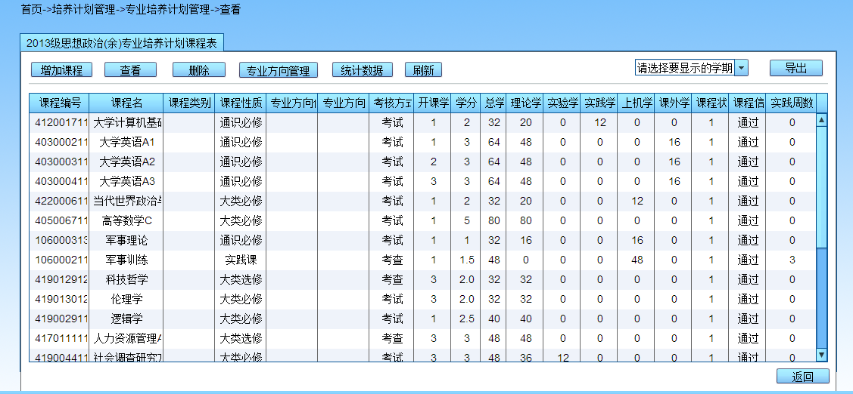

### 4.1.4 专业培养计划审核

对学院提交的培养计划进行审核，如果审核不通过给出不通过的理由

|  |  |
| --- | --- |
| 功能描述 | 专业培养计划审核 |
| 数据库表 | SYS_KC(课程)、JY_PYJHKCXX(培养计划课程信息)、JY_PYJHYQ(培养计划要求)、JY_XXTX(消息提醒)、JY_ZYXX(专业信息)、SYS_ZY(专业) |
| 后台接口 | JyPyjhkcxxController(培养计划课程信息)、JyPyjhyqController(培养计划要求)、JyXxtxController(消息提醒)、JyZyxxController(专业信息) |
| 初始化 | 从SYS_XY(学院)中读取所有ZT=1的学院信息，外加上“不限”，默认选中“不限”，SYS_ZY（专业）也选中“不限“。从SYS_PYJH中读取ZT=0的培养计划信息形成列表。 |
| 查询 | 根据查询条件从SYS_PYJH中读取ZT=0的培养计划信息形成列表 |
| 查看 | 从SYS_PYJH（培养计划）中读取该培养计划的WDLJ（文档路径），将读取的文档显示在图所示的弹框中。 |
| 新增意见 | 学院制定培养计划时候的说明，从SYS_PYJH(培养计划)中读取XZSM（新增说明），该字段可以为空，显示的内容不能被修改。 |
| 拒绝意见 | 如果审核不通过，必须填写原因 |
| 通过 | 1、将SYS_PYJH(培养计划)中ZT置为ZT=1  2、统计该培养计划课程的学分，同步更新（插入或者更新）到SYS_ZYXX中去。  3、往表SYS_XXTX(消息提醒)中插入一条数据，FSF填写“教研办”，FSSJ通过获取系统时间来填充，JSF为该学院的名称，ZT=0。XXBT为“关于XXX年通识选修培养计划审核的回复”，XXNR为“XXX年XXX学院制定的通识选修培养计划审核已经通过。” |
| 拒绝 | 1、检查拒绝原因是否为空，不为空，将SYS_PYJH(培养计划)中ZT字段置为ZT=2，同时将拒绝意见写入SHHF(审核回复)字段中。  2、往表SYS_XXTX(消息提醒)中插入一条数据，FSF填写“教研办”，FSSJ通过获取系统时间来填充，JSF为该学院的名称，ZT=0。XXBT为“关于XXX年通识选修培养计划审核的回复”，XXNR为“XXX年XXX学院制定的通识选修培养计划审核未通过，请继续修改。” |

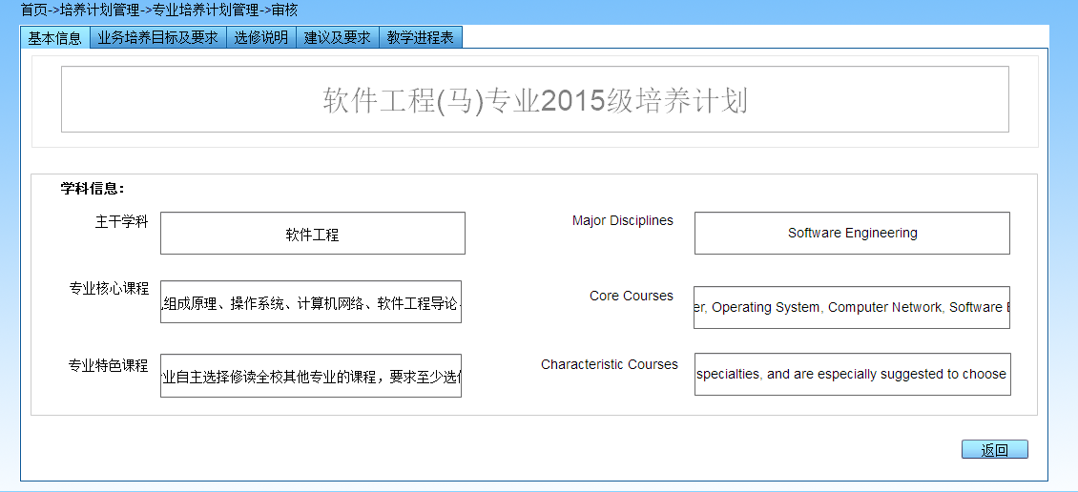

### 4.1.5下载

选中一项培养计划，点击下载，获取当前选中项的教学计划号jxjhh，根据该教学计划号生成下载链接，进行下载操作。

|  |  |
| --- | --- |
| 功能描述 | 下载选中的培养计划文件 |
| 调用函数 | 客户端的downLoadFiles() |
| 实现步骤 | 1. 判断当前选中项是否有效（是否选中、状态是否是通过） 2. 根据选中项的教学计划号jxjhh拼接下载链接 3. 使用该链接进行下载 |

### 4.1.6 导出

导出主要在客户端完成，导出成excel文件

|  |  |
| --- | --- |
| 功能描述 | 导出专业培养计划表为xls格式文件 |
| 调用函数 | 客户端的ExportToExcel() |
| 操作步骤 | 1. 生成表格对象sheet 2. 按照客户端表格格式填充表头：教学计划号、标题、专业、年级、状态 3. 获取客户端表格里的所有数据将其填入对应的列中 4. 根据每条培养计划记录的zt来判断其状态，确定其状态的中文描述填入表格 5. 生成名为“专业培养计划”的xls文件。 |

### 4.1.7 调整

主要是受理学院提交的专业培养计划调整申请，如果不批准，给出理由，批准之后，学院就可以对已经审核了的专业培养计划进行修改。

|  |  |
| --- | --- |
| 功能描述 | 专业培养计划调整 |
| 数据库表 | JY_PYJHYQ(培养计划要求)、 |
| 后台接口 | JyPyjhyqController |
| 步骤 | 客户端列表中选中某条培养计划要求，进行调整，调用JyPyjhyqController.adjust()，访问JY_PYJHYQ，判断该记录状态，若为1，则将其ZT置为4，若为4，将ZT置为5，否则置为1。 |

### 4.1.8 复制

>调用的公共模块……

## 4.2教学计划打印

按条件查询教学计划，并可导出选中的教学计划xls表。

|  |  |  |
| --- | --- | --- |
| 功能描述 | 教学计划打印 | |
| 数据库表 | SYS_XY(学院表)、SYS_ZY(专业) | |
| 后台接口 | SysXyController、JyPyjhkcxxController、ExportToExcelController | |
| 初始化 | 查询条件 | 1. 调用SysXyController.getAllList()接口以获得学院列表，访问表SYS_XY获得所有ZT=1的学院记录返回给前端，客户端填充学院下拉列表。 2. 添加从2002至当前系统时间年份到年份下拉列表，默认选择“学年不限”，值为0. 3. 添加0-10到学期下拉列表，默认选择“学期不限”，值为0. |
| 专业 | 调用SysZyController.getAllZyList()接口以获得所有专业信息，访问表SYS_ZY获得所有ZT=1的专业记录返回给前端，客户端将数据保存留待后续调用 |
| 查询 | 调用JyPyjhkcxxController.getPyjhkcxxBydistinct()，传入参数 查询条件xydm学院代码、nj年级、selectedxq学期。访问数据库表JY_PYJHKCXX,获取ZT=1或ZT=2，若xydm和nj不为0，则使用这两个值和like语句对jxjhh教学计划号字段进行模糊匹配，若还选择了学期，则还需要对jykkxq建议开课学期字段进行匹配，返回符合条件的结果。客户端获得结果渲染在列表中。 | |
| 批量打印 | 获取当前勾选的培养计划记录，将其教学计划号组合成数组，调用ExportToExcelController.pldyExport()接口，将jxjhhArray教学计划号数组、selectedxq学期、pxfs排序方式、filepath文件保存路径作为参数传入，调用service层DocProgranService.pldyExport(),在此方法中获取需要的数据在服务端升成文件，返回给前端进行下载。 | |

## 4.3.通识选修管理

### 4.3.1 通识选修培养计划管理

对通识选修的培养计划进行管理操作。

|  |  |  |  |
| --- | --- | --- | --- |
| 功能描述 | 通识选修培养计划管理 | | |
| 数据库表 | JY_TSXXPY(通识选修培养计划)、SYS_KC | | |
| 后台接口 | JyTsxxpyController | | |
| 初始化 | 获取所有通识选修培养计划 | | 调用JyTsxxpyController.getAllTspyjhList()接口以获得通识选修培养计划列表，访问通识选修培养计划表JY_TSXXPY获得所有ZT!=0的通识选修培养计划记录返回给前端，客户端渲染列表。 |
| 查询 | 调用JyTsxxpyController.getTsxxpyListBynj()接口，传入参数年级nj,调用底层，访问通识选修表JY_TSXXPY，若nj参数不为0则 获取所有ZT!=5和ZT!=2、ZT!=0且NJ字段等于nj的记录，若nj=0即不限年级则查询的时候无NJ字段的匹配要求。 | | |
| 查看/修改 | 初始化 | 1. 调用JyXxgsController.getAllList()获取所有选修归属，访问选修归属表JY_XXGS，获取所有ZT=1的记录按照选修归属代码xxgsdm升序排列返回结果，客户端渲染填充选修归属下拉框。 2. 调用JyTsxxpyController.getListByNj()接口,参数传入年级nj，访问通识选修培养表JY_TSXXPY，使用like语句模糊匹配nj字段，获取所有符合结果且ZT=1的结果，客户端获取渲染显示在列表中。 | |
| 添加课程 | 1. 弹出增加课程对话框，填写相关信息，点击提交，先判断是否已有该课程，访问JyTsxxpyController.hasKcInNj(),传入课程代码和年级，访问JyTsxxpy，获取相应字段与传入参数相等且zt！=1的记录数，如果大于0则返回true否则返回false。 2. 前端收到结果进行判断，为true证明课程已存在，中断操作，为fasle则可以进行添加。 3. 调用JyTsxxpyController.addJyTsxxpy(),传入课程信息，访问JY_TSXXPY，添加记录。 | |
| 查看/修改课程 | 1. 选中一条课程记录，将该记录数据向下一级传递，进行修改。 2. 弹出修改界面，获取传来的数据，填充各输入框。 3. 填写完数据后，调用JyTsxxpyController.modify(),传入通识选修课程信息，对相应表中数据进行更新。 | |
| 删除 | 选中要删除的课程，进行删除，将该课程的zt置为0，访问JyTsxxpyController.modify(),将该课程数据作为参数传入，访问JY_TSXXPY,更新数据，则将该记录的ZT置为了0，即逻辑删除。 | |
| 导出 | 导出通识选修培养计划，是在客户端实现的。获取列表里所有课程数据，按照约定格式填入表格文件对象，生成文件，命名为“同时选修培养计划”。 | |
| 审核 | 初始化 | 调用JyTsxxpyController.getListByNj2(),参数为年级，访问表JY_TSXXPY,获取所有zt=5或ZT=6或4,同时对nj字段使用like语句进行模糊查询的结果。 | |
| 审核通过 | 调用JyTsxxpyController.shpasstspyjh()，参数为课程代码kcdm、通识选修代码tsdm，先访问JY_TSXXPY，根据kcdm和tsdm获得记录，再根据获得的记录的状态来进行状态值的修改，修改相应的SYS_KC里的状态字段，若是学院删除，则修改JY_TSXXPY里的ZT字段。 | |
| 审核不通过 | 调用JyTsxxpyController.shRefuse(),参数为课程代码kcdm和通识选修代码tsdm，大致和通过相同，除了学院删除是修改JY_TSXXPY的ZT其余都是修改SYS_ZY字段。 | |
| 保存 | 通过发送消息实现，访问JyXxtxController.addXxtx(),参数为消息对象，发送方为教研办，接收方为相应学院。 | |
| 学院修改课程对比 | 先访问JyTsxxpyController.getXkc(),显示学院修改课程列表，选中一个后访问JyTsxxpyController.getXkcxx()和JyTsxxpyController.getJkcxx(),获得新旧课程信息显示在界面上 | |
| 删除 | 访问JyTsxxpyController.DelAndUpdata()，参数为年级id,访问JY_TSXXPY,将相应的记录的zt置为0，更新记录，完成逻辑删除。 | | |
| 复制 | 复制是使用旧的选修数据生成新的选修数据，调用JyTsxxpyController.create(),参数为旧年级jnj、新年级xnj，访问JY_TSXXPY先取出旧年级的审核通过课程，将它们的年级nj修改为新年级xnj，将修改后的数据添加进JY_TSXXPY表中。 | | |

### 4.3.2通识课程教师对应管理

|  |  |  |  |
| --- | --- | --- | --- |
| 功能描述 | 通识选修培养计划管理 | | |
| 数据库表 | JY_TSXXPY(通识选修培养计划) JY_TSXXKCJSDYB(通识选修课程教师对应表) | | |
| 后台接口 | JyTsxxpyController、JyTsxxkcjsdybController | | |
| 初始化 | 获取培养代码 | 调用JyTsxxpyController.getTsxxpydm()，获取通识选修培养代码 | |
| 获取所有教师对应课程记录 | 调用JyTsxxkcjsdybController.getAllList()，访问JY_TSXXKCJSDYB获取所有zt！=0的所有教师对应课程记录。 | |
| 查询 | 调用JyTsxxpyController.getPyjhByjhBytsdmdmAndnj()接口，传入参数通识选修代码tsxxpydm和 年级nj,调用底层，访问通识选修表JY_TSXXPY，根据条件返回相应字段符合查询条件并且状态zt!=0的记录。 | | |
| 删除 | 选中一条记录，进行删除，先将选中的记录的状态zt置为0，调用JyTsxxkcjsdybController.modify(),参数传入选中的记录即通识课程教师对应数据对象，更新JY_TSXXKCJSDYB，完成删除。 | | |
| 审核通过 | 选中一条记录，相应逻辑操作和删除一样，只是将记录的zt置为1 | | |
| 拒绝 | 选中一条记录，进行拒绝通过，过程和步骤及调用接口与删除操作一样。 | | 问题：拒绝和删除状态码一样？ |

## 4.4个性化课程查询

提供多样化的的课程查询功能

|  |  |  |
| --- | --- | --- |
| 功能描述 | 个性化课程查询 | |
| 数据库表 | SYS_ZY、 JY_PYJHYQ、SYS_XY、PYJHKCXX | |
| 后台接口 | JyPyjhyqController、JyPyjhkcxxController、SysKcController、SysZyController | |
| 初始化 | 学院 | 调用SysXyController.getAllList()，获取所有学院 |
| 专业 | 确定学院后，调用SysZyController.getAllZyList()，获取所有专业 |
| 查询 | 调用JyPyjhkcxxController.getgxkc()接口，传入参数学院代码xydm、专业代码zydm、年级nj,调用底层，访问JY_PYJHKCXX，使用like语句返回xydm\zydm\nj字段符合查询条件并且个性课程字段sfgxkc=1的记录。获取所有符合条件个性课 | |
| 查看详情 | 选中一条记录，进行查看，先将选中的记录暂存，进入显示界面，在详情页访问SysXyController.getXymcById(),参数为暂存的数据的学院代码xydm，获得学院名称。访问JyYxyqController.getxykcByyxdmAndKc()，参数预修要求代码yxyqdm、课程代码kcdm，获取预修课程名称。访问JyZyfxController.getJyZyfxBydm()参数专业方向代码zyfxdm,获得专业方向数据。将获得的所有数据和传过来的数据填充显示在界面里。 | |

# 5.系统权限

权限ID为1：教师；2：学生；3：教务处教研科；4：教务处其他；5：学院教务处

|  |  |
| --- | --- |
| 功能描述 | 权限管理 |
| 数据库表 | SYS_JS（教师表）、JY_YHQX（用户权限表）、XJ_XXB（学籍信息表）、SYS_JWYH（教务用户表）、JY_QX（权限表） |
| 后台接口 | JyQxController |
| 后台 | Controller层：JyQxController.java  Service层：JyQxService.java 、JyQxServiceImpl.java  Dao层：IBaseHibernateDAO.java、BaseHibernateDAO.java |
| 初始化 | 查询JY_QX（权限表）  Controller层：  public List<JyQx> getAllqx()  Service层：  public List<JyQx> getAllqx()  Dao层：  public List search(String sql) |
| 查询（教师用户） | 根据查询条件，在SYS_JS中找到所有教师信息形成列表1，再从JY_YHQX中找到所有状态为1的信息形成列表2，让所有的教师信息的xl（学历）=6，遍历列表2，如果1中的zgh==2中的yhid，就把教师信息的xl设为该用户在权限表中的权限id，返回教师信息列表  Controller层：  public List<JyYhqx> getyhID(String yhid)  public List<SysJs> search(String xm)  public List<SysJs> getAll()  Service层：  public List<JyYhqx> getyhID(String yhid)  public List<SysJs> search(String xm)  public List<JyYhqx> getAllJyYhqx()  public List<SysJs> getAll()  public List<JyYhqx> getAllJyYhqx()  Dao层：  public List search(String sql) |
| 查询（教务用户） | 根据查询条件，在SYS_JWYH中找到所有教务用户信息形成列表1，在JY_YHQX中找到所有状态为1的信息形成列表2，让所有的教务用户信息的js（角色）=6，遍历列表2，如果1中的yhm==2中的yhid，就把教师信息的js设为该用户在权限表中的权限id，返回教务用户信息列表  Controller层：  public List<SysJwyh> search_JW(String xm)  public List<SysJwyh> searchAll_JW()  Service层：  public List<SysJwyh> search_JW(String xm)  public List<JyYhqx> getAllJyYhqx()  public List<SysJwyh> searchAll_JW()  public List<JyYhqx> getAllJyYhqx()  Dao层：  public List search(String sql) |
| 修改（教师用户） | 选中一条用户数据，根据用户id和状态找到JY_YHQX中的这条消息，然后根据权限id从JY_QX中找到权限名称，对JY_YHQX中的该用户进行权限的修改  Controller层：  public void mofifyQX(String yhid, int jyQx)  Service层：  public void mofifyQX(String yhid, BigDecimal jyQx)  Dao层：  public Object getObject(String hql)  public void modify(Object obj) |
| 删除 | 选中某一条数据，根据用户id和状态从JY_YHQX查询消息，修改JY_YHQX表中状态zt=0，清空查询结果框，弹出消息框提醒删除成功  Controller层：  public List<JyYhqx> getyhID(String yhid)  public void mofifyJY_YHqX(JyYhqx jyYhqx)  Service层：  public List<JyYhqx> getyhID(String yhid)  public void mofifyJY_YHqX(JyYhqx jyYhqx)  Dao层：  public List search(String sql)  public void modify(Object obj) |
| 更新 | 找到JY_YHQX中zt=1的用户权限消息，在XJ_XXB找出所有的学号，在SYS_JS找出所有的职工号，找到SYS_JWYH中ty=0的教务用户消息，更新不同用户的权限，弹出消息框提醒更新成功  Controller层：  public void updateQX()  Service层：  public void updateQX()  public void addQX_new(String yhid, BigDecimal jyQx)  Dao层：  public List search(String sql)  public Object getObject(String hql)  public void add(Object obj) |

存在的问题：查询时，根据查询条件是否为空，执行不同函数，在函数中又再次判断了查询条件是否为空（重复）。

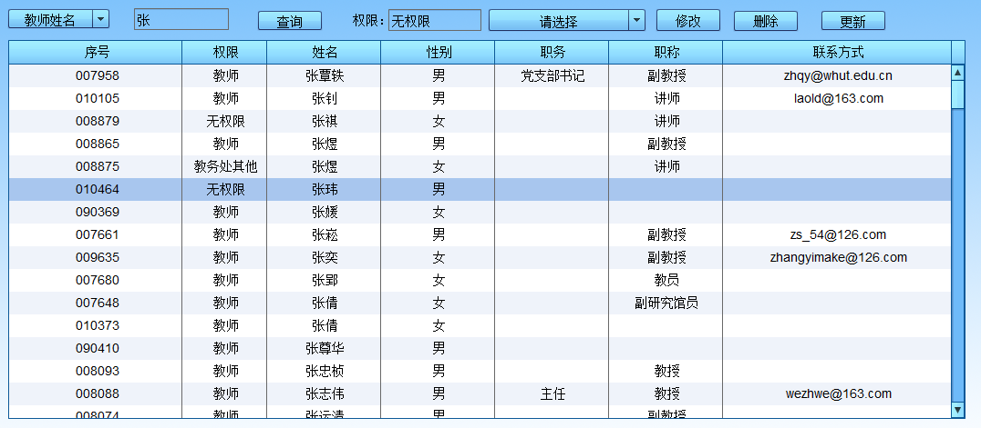

# 6.课程简介管理

## 6.1专业课程

|  |  |
| --- | --- |
| 功能描述 | 专业课程简介 |
| 数据库表 | SysZy（专业）、SysXy（学院）、 |
| 后台 | SysZyController（专业课程）SysXyController（学院）、JyPyjhyqController（培养计划要求） |
| 初始化 | 学院：调用SysXyController. getAllList() ,从SysXy (学院）查询状态为1的记录按照学院名称升序排列  专业：无选择项。  学年：由前台设置（2002-2019） |
| 查询 | 调用JyPyjhyqController. search(xydm,zydm,nj)方法，按照输入的学院对应的代码、专业对应的代码和年级查询zt=3或zt=6或zt=5或zt=4或zt=1的记录，按照教学计划号降序排列。 |
| 课程简介管理 | 将选中的培养计划写入客户端，跳转到课程简介管理页。 |
| 查询 | 前台调用search()方法，后台调用JyTsxxpyController. getZypyKcByjxjhh(jxjhh)，seach()方法（再看一下） |
| 编写课程简介 | 前台调用update（）方法，在客户端完成（再看一下） |

## 6.2通识课程

|  |  |
| --- | --- |
| 功能描述 | 通识课程 |
| 数据库表 | SysXy（学院）、JyTsxxpy |
| 后台 | SysZyController（专业）SysXyController（学院）、JyPyjhyqController（培养计划要求） |
| 初始化 | 学院：调用SysXyController. getAllList() ,从SysXy (学院）查询状态为1的记录按照学院名称升序排列  学年：由前台设置（2002-2019） |
| 查询 | 调用JyTsxxpyController. searchxvsn1 (xydm,nj)方法，按照输入的学院对应的代码、专业对应的代码和年级查询zt=3或zt=6或zt=5或zt=4或zt=1的记录，按照教学计划号降序排列。 |
| 课程简介管理 | 前台调用view()方法,将选中的培养计划写入客户端，跳转到课程简介管理页。 |
| 查询 | 前台调用search()方法，后台调用JyPyjhkcxxController.gettspykcByXyNjMc(xydm,tspydm,kcmc)，seach()方法（再看一下） |
| 编写课程简介 | 前台调用update（）方法，在客户端完成（再看一下） |

# 7.综合查询

## 7.1. 培养计划课程信息

|  |  |
| --- | --- |
| 功能描述 | 培养计划课程信息综合查询 |
| 数据库表 | JY_PYJHKCXX（培养计划课程信息表）、SYS_KC(课程表)、SYS_XY(学院表)、SYS_ZY(专业表)、JY_KCMK（课程模块表）、JY_KCZ（课程组表）、JY_ZYFX（专业方向表）、*DM_KCLB、SYS_X、JY_XXGS* |
| 后台接口 | JyPyjhkcxxController、ExportToExcelController |
| 初始化 | 如果服务器存放的最近一次信息的flag==true，保留上次的查询条件和要查询的字段，执行查询操作 |
| 后台 | Controller层：  JyPyjhkcxxController.java、ExportToExcelController.java  Service层：JyPyjhkcxxService.java、JyPyjhkcxxServiceImpl.java  DocProgramService.java、DocProgramServiceImpl.java  Dao层：IBaseHibernateDAO.java、BaseHibernateDAO.java |
| 查询 | 根据自定义的查询条件通过kcdm（课程代码）将JY_PYJHKCXX（培养计划课程信息表）与SYS_KC(课程表)左连接，通过xydm（学院代码）将SYS_KC（课程表）与SYS_XY(学院表)左连接，通过xydm和jxjhh的对应将JY_PYJHKCXX（培养计划课程信息表）与SYS_XY(学院表)左连接，通过zydm和jxjhh的对应将JY_PYJHKCXX（培养计划课程信息表）与SYS_ZY(专业表)左连接，通过mkid（模块ID）将JY_PYJHKCXX（培养计划课程信息表）与JY_KCMK（课程模块表）左连接，通过kczid（课程组ID）将JY_KCMK（课程模块表）与JY_KCZ（课程组表）左连接，通过zyfxdm（专业方向代码）将JY_PYJHKCXX（培养计划课程信息表）与和JY_ZYFX（专业方向表）左连接，并且培养计划课程信息表中的专业方向代码不能为空而且它的教学计划号中从第一个字符开始的四个字符等于专业方向表中的年级，最终找到要显示的字段形成列表  Controller层：  public List<pyjhkcxxZhcxObj> pyjhkcxxZhcx(String whatString, String whereString)  Service层：  public List<pyjhkcxxZhcxObj> pyjhkcxxZhcx(String whatString, String whereString)  Dao层：  public List<pyjhkcxxZhcxObj> pyjhkcxxZhcx(String sql) |
| 学时统计 | 弹出查询结果框中显示的各学时字段总和  未调用后台运行 |
| 清空 | 清空查询条件框和查询结果框，显示字段恢复到默认值  未调用后台运行 |
| 导出 | 将查询结果导出另存为Excel文件  Controller层：  public void pyjhkcxxZhcxToExcel(String xuanzezd, String wherezd,  String filepath)  Service层：  public List<pyjhkcxxZhcxObj> pyjhkcxxZhcx(String whatString, String whereString)  public void pyjhkcxxZhcxToExcel(List<pyjhkcxxZhcxObj> datas, pyjhkcxxZhcxObjM nameobj, pyjhkcxxZhcxObjF flagobj, int len, String filepath)  public void generatFile(Map<String, Object> dataMap, String ftlPath, String ftlFile, File targetFile)  Dao层：  无数据库操作 |

# 8.消息提醒

这里以“教研办”身份进入，所有消息要么接收方是教研办要么发送方是教研办。这个数据库表中有两个表示状态的属性，一个Xxzt（值为0表示消息已读，默认消息值为1未读）；一个Zt（值为1时在收件箱和发件箱可见（默认值为1），值为0时在回收箱可见，值为2时仅存在数据库）。

## 8.1收件箱

|  |  |
| --- | --- |
| 功能描述 | 收件箱 |
| 数据库表 | JY_XXTX（消息提醒） |
| 后台 | Controller层：JyXxtxController.java  Service层：JyXxtxService.java、JyXxtxServiceImpl.java  Dao层：IBaseHibernateDAO.java、BaseHibernateDAO.java |
| 初始化 | 读取服务器存储的最近一次消息形成列表返回  未调用后台运行 |
| 查询 | 根据时间段内，从JY _XXTX中查询JSF（接收方）为“教研办”的名称且Zt=1的消息形成列表（消息代码降序）  Controller层：  public List<JyXxtx> getXxtxByjsf(String jsf, String sj1, String sj2)  Service层：  public List<JyXxtx> getXxtxByjsf(String jsf, String sj1, String sj2)  Dao层：  public List search(String sql) |
| 清空 | 从JY _XXTX中查询JSF（接收方）为“教研办”的名称且Zt=1的消息形成列表（消息代码降序）  Controller层：  public List<JyXxtx> getListByjsf(String xymc)  Service层：  public List<JyXxtx> getListByjsf(String xymc)  Dao层：  public List search(String sql) |
| 查看 | 消息状态置为已读（Xxzt=0），弹出消息的详细信息  Controller层：  public void afterviewMse(JyXxtx jyXxtx)  public JyXxtx getXxtxByxxdm(int xxdm)  public JyXxtx getdelXxtxByxxdm(String xxdm)  Service层：  public void afterviewMse(JyXxtx jyXxtx)  public JyXxtx getXxtxByxxdm(int xxdm)  public JyXxtx getdelXxtxByxxdm(String xxdm)  Dao层：  public void modify(Object obj)  public Object getObject(String hql) |
| 删除 | 改变属性值Zt=0  Controller层：  public void deleteMse(JyXxtx jyXxtx)  Service层：  public void deleteMse(JyXxtx jyXxtx)  Dao层：  public void modify(Object obj) |

存在的问题：从开发者的功能考虑，三层严格分离。

## 8.2发件箱

|  |  |
| --- | --- |
| 功能描述 | 发件箱 |
| 数据库表 | JY _XXTX（消息提醒） |
| 后台 | Controller层：JyXxtxController.java  Service层：JyXxtxService.java、JyXxtxServiceImpl.java  Dao层：IBaseHibernateDAO.java、BaseHibernateDAO.java |
| 初始化 | 如果flag==1，读取服务器存储的最近一次消息形成列表返回  否则查询数据库形成列表返回  Controller层：  public List<JyXxtx> getListByfsf(String xymc)  Service层：  public List<JyXxtx> getListByfsf(String xymc)  Dao层：  public List search(String sql) |
| 查询 | 根据时间段内，从JY _XXTX中查询FSF（发送方）为“教研办”的名称且Zt=1的消息形成列表（消息代码降序）  Controller层：  public List<JyXxtx> getXxtxByfsf(String fsf, String sj1, String sj2)  Service层：  public List<JyXxtx> getXxtxByfsf(String fsf, String sj1, String sj2)  Dao层：  public List search(String sql) |
| 清空 | 从JY _XXTX中查询FSF（发送方）为“教研办”的名称且Zt=1的消息形成列表（消息代码降序）  Controller层：  public List<JyXxtx> getListByfsf(String xymc)  Service层：  public List<JyXxtx> getListByfsf(String xymc)  Dao层：  public List search(String sql) |
| 查看 | 弹出消息的详细信息  Controller层：  public JyXxtx getXxtxByxxdm(int xxdm)  public JyXxtx getdelXxtxByxxdm(String xxdm)  Service层：  public JyXxtx getXxtxByxxdm(int xxdm)  public JyXxtx getdelXxtxByxxdm(String xxdm)  Dao层：  public Object getObject(String hql) |
| 删除 | 改变属性值Zt=0  Controller层：  public void deleteMse(JyXxtx jyXxtx)  Service层：  public void deleteMse(JyXxtx jyXxtx)  Dao层：  public void modify(Object obj) |

## 8.3回收箱

|  |  |
| --- | --- |
| 功能描述 | 回收箱 |
| 数据库表 | JY _XXTX（消息提醒） |
| 后台 | Controller层：JyXxtxController.java  Service层：JyXxtxService.java、JyXxtxServiceImpl.java  Dao层：IBaseHibernateDAO.java、BaseHibernateDAO.java |
| 初始化 | 如果flag==1，读取服务器存储的最近一次消息形成列表返回  否则同清空操作 |
| 查询 | 根据时间段内，从JY _XXTX中查询（JSF（接收方）为“教研办”的名称或者FSF（发送方）为“教研办”的名称）并且Zt=0的消息形成列表（消息代码降序）  Controller层：  public List<JyXxtx> getdelXxtxByfsforjsf(String fsf, String sj1, String sj2)  Service层：  public List<JyXxtx> getdelXxtxByfsforjsf(String fsf, String sj1, String sj2)  Dao层：  public List search(String sql) |
| 清空 | 从JY _XXTX中查询Zt=0的消息形成列表（消息代码降序）  Controller层：  public List<JyXxtx> getdelListByfsforjsf(String xymc)  Service层：  public List<JyXxtx> getdelListByfsforjsf(String xymc)  Dao层：  public List search(String sql) |
| 查看 | 弹出消息的详细信息  Controller层：  public JyXxtx getXxtxByxxdm(int xxdm)  public JyXxtx getdelXxtxByxxdm(String xxdm)  Service层：  public JyXxtx getXxtxByxxdm(int xxdm)  public JyXxtx getdelXxtxByxxdm(String xxdm)  Dao层：  public Object getObject(String hql) |
| 删除 | 改变属性值Zt=2  Controller层：  public void RealDeleteMse(JyXxtx jyXxtx)  Service层：  public void RealDeleteMse(JyXxtx jyXxtx)  Dao层：  public void modify(Object obj) |

存在的问题：回收箱查询时返回的列表信息日期格式化赋值给了fsf导致出现问题（如下图）。

